Сценарий проведения краеведческо–спортивной программы
«Зимние украинские народные игры»

Ведущая: Добрый день! Сегодня мы с вами будем играть, принимать участие в конкурсах и много интересного будет впереди. А поможет нам в этом чудесный снег, который подарила нам красавица-зима!
Для начала, я предлагаю распределиться на две команды, объявить название своей команды, назвать капитана. Молодцы! Какие вы дружные!
Конкурс «Лепим снежки»
Ребята из снега лепят снежки, готовят снаряды для следующих конкурсов.
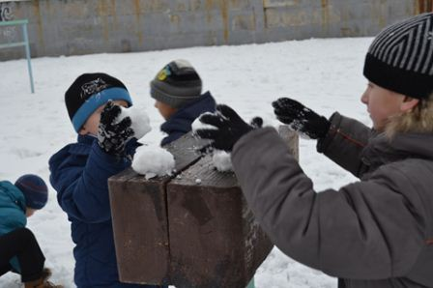
Конкурс «Снайперы»
На расстоянии 15м от участников напротив каждой команды находиться мишень. Каждый участник кидает снежки в мишень и старается попасть.
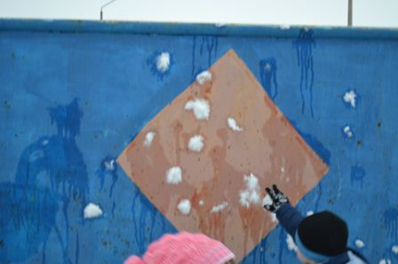
Конкурс «Метание на дальность»
Участники берут по очереди снежки и кидают, кто дальше тот побеждает.

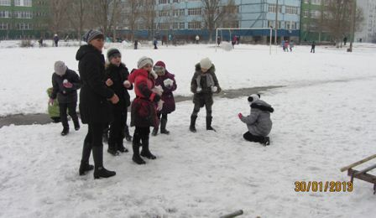

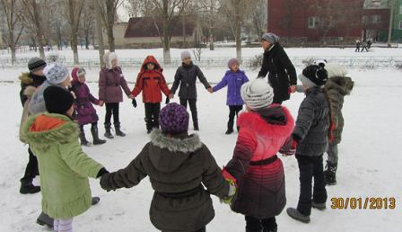

Игра «Хоровод-разминка»
Все встают в хоровод внимательно слушают и повторяют за ведущей.
Мы сперва пойдем налево раз, два, три!
А потом пойдем направо раз, два, три!
Дружно в круг все соберемся раз, два, три!
Так же вместе разойдемся раз, два, три!
Мы тихонечко присядем раз, два, три!
И легонечко привстанем раз, два, три!
Попляшите наши ножки раз, два, три!
И похлопаем в ладоши раз, два, три!
Темп постепенно увеличивается.

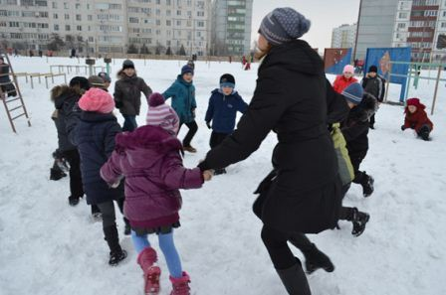
Конкурс «Лепка снеговика»
Участники каждой команды дружно лепят красивого снеговика на время.

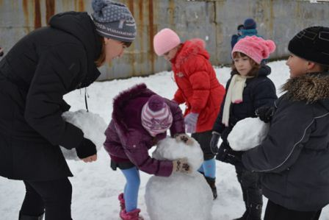
А сейчас ребята вы размялись и самое время поиграть в настоящую украинскую народную игру «Цапля».
По считалке выбирают водящего - «цаплю». Остальные - «лягушки». Пока «цапля» «спит» (стоит наклонившись вперед и опираясь руками на прямые ноги), остальные игроки прыгают на корточках, стараясь подражать движениям лягушки. Вдруг «цапля» «просыпается», издает крик и начинает ловить (салить) «лягушек». Осаленный сменяет «цаплю». Играют обычно 5-6 раз. «Цапля» преследует «лягушек» большими шагами, но обязательно на прямых ногах (не сгибая коленей) и держась (хотя бы одной рукой) за голени ног. «Лягушки» стараются спастись от «цапли», прыгая на корточках. Кто встанет во весь рост, тот становится «цаплей». «Лягушка», выпрыгнувшая за пределы площадки, меняется ролью с «цаплей».

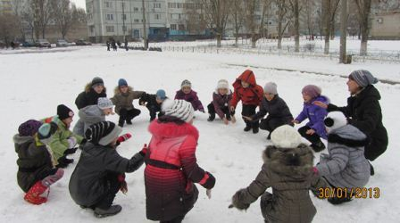
Загадки про зиму.

Снег на полях, лед на реках,
Вьюга гуляет. Когда это бывает?
- зимой –

Он все время занят делом,
Он не может зря идти.
Он идет и красит белым
Все, что видит на пути.
- снег –

Все его зимой боятся
Больно может он кусаться.
Прячьте уши, щёки, нос,
Ведь на улице …
- мороз –

Зацепилась за карниз,
Головой свисает вниз.
Зимний леденец – …
- сосулька –

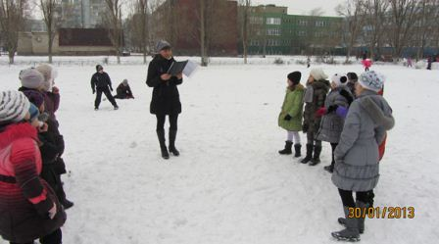

Ног от радости не чуя,
С горки снежной вниз лечу я.
Стал мне спорт родней и ближе
Кто помог мне в этом?
- лыжи –

Обогнать друг друга рады.
Ты смотри, дружок, не падай!
Хороши тогда, легки
Быстроходные…
- коньки –
Ой, насыпало снежка!
Вывожу коня-дружка.
За веревочку-узду
Через двор коня веду,
С горки вниз на нем лечу,
А назад его тащу.
- санки –

Он на вид – одна доска,
Но зато названьем горд,
Он зовется…
- сноуборд –

Едва повеяло зимой,
Они всегда с тобой.
Согреют две сестрички,
Зовут их…
- рукавички –
Вокруг шеи свернулся калачик,
От мороза детишек спрячет.
- шарф –

Красногрудый, чернокрылый,
Любит зернышки клевать,
С первым снегом на рябине
Он появится опять.
- снегирь –

Полюбуйся, посмотри –
Полюс северный внутри!
Там сверкает снег и лед,
Там сама зима живет.
Навсегда нам эту зиму
Привезли из магазина.
- холодильник –

У тридцати двух воинов один командир.
(Зубы и язык)

Двенадцать братьев
Друг за другом бродят,
Друг друга не обходят.
(Месяцы)

По лужку он важно бродит,
Из воды сухим выходит,
Носит красные ботинки,
Дарит мягкие перинки.
(Гусь)

Стучат, стучат - не велят скучать.
Идут, идут, а все тут как тут.
(Часы)

В лесу, под щебет, звон и свист,
Стучит лесной телеграфист:
"Здорово, дрозд, приятель!"
И ставит подпись ...
(Дятел)

Четыре синих солнца
У бабушки на кухне,
Четыре синих солнца
Горели и потухли.
Поспели щи, шипят блины.
До завтра солнца не нужны.(Газовая плита)

Под крышей - четыре ножки,
Под крышей - суп да ложки.
(Стол)

Бьют его рукой и палкой -
Никому его не жалко.
А за что беднягу бьют?
А за то, что он надут.
(Мяч)

А ну-ка, ребята, кто угадает:
На десять братьев двух шуб хватает?
(Варежки)

Наклонилась над рекой -
Уговор у них такой:
Обменяет ей река
Окунька на червяка.
(Удочка)

Плещет теплая волна,
Под волною белизна.
Отгадайте, вспомните,
Что за море в комнате?
(Ванна)

Два братца
В воду глядятся,
В век не сойдутся.
(Берега)

Внутри — пустой,
А голос — густой.
Сам молчит,
А бьют — ворчит.
(Барабан)

Очень быстрых два коня
По снегам несут меня -
Через луг к березке,
Тянут две полоски.
(Лыжи)

Перед тем, как с вами попрощаться
Я хочу вам пожелать!
Здоровья крепкого,
Почаще улыбаться,
И никогда не унывать!
До свидания! До новых встреч.
Все вместе поем веселую песню «Три белых коня»!

